ANKTHI Aktiviteti 1
Qëllimi: nxënësit do të identifikojnë situatat që sjellin ankth duke përdorur një aktivitet me shkrim dhe do të mësojnë rreth frymëmarrjes katrore si një mjet për t'i ndihmuar ata të qetësohen.
Me fletët e punës së ankthit më poshtë, ju mund të ndihmoni nxënësit tuaj duke i ndihmuar ata të identifikojnë burimin e ankthit të tyre dhe me strategjitë e duhura te përballojnë këto ndjenja.

- Niveli i rekomanduar : Kl VI - IX
- Aftësia : Rregullimi emocional
- Kohëzgjatja: 30 minuta

Materiale:
Fletë pune
Laps, stilolaps ose kompjuter

Ne jemi të sigurt që po shohim shumë nxënës që përjetojnë ndjenja ankthi dhe shqetësimi dhe mund të jetë e vështirë të dini se si të ndihmoni, veçanërisht nëse përpiqeni të përballoni shqetësimet tuaja.
Me fletët e punës së ankthit më poshtë, ju mund të ndihmoni nxënësit tuaj duke i ndihmuar ata të identifikojnë burimin e ankthit të tyre dhe me strategjitë e duhura të përballojnë këto ndjenja.

Udhëzime:
Në këtë orë mësimi nxënësit do të identifikojnë çështjet që sjellin ankth duke përdorur një aktivitet me shkrim dhe do të mësojnë rreth frymëmarrjes katrore si një mjet për t'i ndihmuar ata të përballen.
Përgatitja: Shtypni fletët e punës për nxënësit tuaj dhe shpërndani të parën me titull "Plotësoni kupën tuaj të shqetësimit"
Njoftojini nxënësit tuaj se të gjithë kemi gjëra për të cilat shqetësohemi, ato mund të jenë të mëdha ose të vogla dhe mund të na bëjnë të ndihemi të shqetësuar. [Ju mund të dëshironi të ndani një shembull personal të diçkaje për të cilën shqetësoheni]. Shpjegoni se ndjenjat e shqetësimit mund të na zvarriten, por biseda për ato ndjenja me të tjerët shpesh mund të na bëjë të ndihemi më mirë.
Thuaj: "Le të marrim disa minuta për të shkruar disa gjëra për të cilat shqetësoheni"
Jepuni nxënësve pak kohë për të shkruar
Pasi nxënësit të kenë përfunduar detyrën me shkrim, diskutoni shembuj si një klasë ose në grupe të vogla.
Tjetra: Shpërndani fletën e punës për frymëmarrjen katrore. Rishikoni udhëzimet me nxënësit dhe bëni ushtrimet së bashku si grup. Shpjegoni se kjo teknikë e frymëmarrjes është një mjet në kutinë tonë të mjeteve që ne mund ta nxjerrim kur ndihemi të shqetësuar.

Jepni studentëve tuaj disa shembuj të tjerë të aftësive qetësuese / përballuese:

Imagjinoni vendin tuaj të preferuar
Imagjinoni njerëzit që ju interesojnë
Bëni një pushim (një shëtitje përreth)

Mbusheni gotën tuaj të shqetësimit
Më poshtë shkruani gjërat për të cilat shqetësoheni.





Katrori i frymëmarrjes
Filloni nga lart ana e djathte e katrorit, ndiqeni shigjetat përgjatë te gjithë katrorit për të kompletuar një frymëmarrje të thelle.









Termometri i zemërimit Aktviteti 2

Qëllimi: Kuptimi i shkalleve të zemërimit dhe mënyrës se përshtatshme të reagimit ne mënyre qe të përballojnë sa më mire zemërimin.
Niveli i rekomanduar : Kl. I-VI
Aftësia : Rregullimi emocional
Kohëzgjatja: 30 minuta

Materiale:

Fletë pune e Termometrit të zemërimit
Laps, stilolaps ose kompjuter

Të gjithë ndihen të zemëruar herë pas here, dhe mund të jetë një emocion dërrmues. Ashtu si emocionet e tjera, zemërimi vjen në forca ose shkallë të ndryshme - ju mund të jeni vetëm pak i bezdisur, ose mund të jeni duke u çmendur. Në këtë orë mësimi, nxënësit do të plotësojnë një termomter zemërimi me situata që i bëjnë ata të ndjehen:

I furishëm
I zemëruar
I mërzitur
I bezdisur
I qetë

Për secilën nga katër ndjenjat kryesore, ata do të shkruajnë ide se si mund të qetësohen kur ndodh ajo situatë. Pas përfundimit të termometrit të zemërimit dhe diskutimit ne grup, nxënësit do të kenë një kuptim shumë më të mirë të shkallëve të ndryshme të zemërimit dhe mënyrës se si të përballojnë.

Udhëzime për termometrin e zemërimit:
Prezantoni aktivitetin duke thënë: “Të gjithë ndihen të zemëruar ndonjëherë. Ditën tjetër, u ndjeva i zemëruar sepse [qeni im gërvishti karrigen time të preferuar]. Kur zemërohemi, mund të jetë e dobishme të vërejmë se jemi të zemëruar. Në këtë mënyrë ne mund të bëjmë diçka që mund të na ndihmoje të kalojmë ndjenjën pa dëmtuar askënd. ”

Shpërndani fletën e punës dhe thoni: “Ju mund të mendoni për ndjenjat e zemëruara si një termometër - nganjëherë jeni në një temperaturë të ulët, ndiheni pak të bezdisur, por nganjëherë jeni deri në një temperaturë vërtet të lartë, duke u ndjerë i furishëm. Për secilën prej ndjenjave të temperaturave, ose gradave, të zemërimit, mendoni për një kohë që e keni ndier në atë mënyrë ose një situatë që shpesh ju bën të ndiheni ashtu. Pastaj, mendo për diçka që mund të bësh kur ndihesh në atë mënyrë që do të të ndihmojë të kalosh ndjenjën e zemërimit dhe të qetësohesh "
Udhëzoni nxënësit të plotësojnë fletën e punës. Shënim: Nëse po ua caktoni këtë fletë pune nxënësve që punojnë nga shtëpia ne i kemi bashkangjitur fletët, në mënyrë që ata të mund ta kryejnë detyrën duke përdorur një kompjuter.

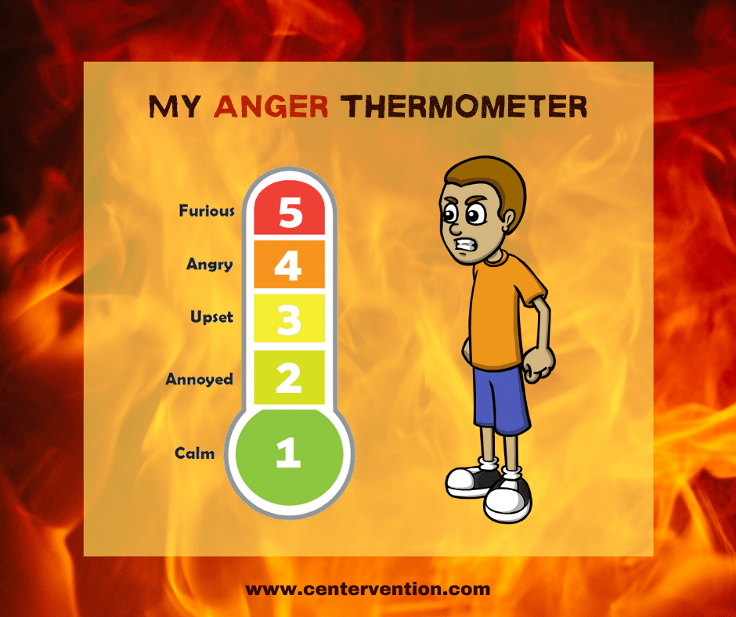

ÇFARE JU BËN TË NDIHENI KËSHTU?

ÇFARE JU NDIHMON TË QETËSOHENI?

Vendos qëllimet Aktiviteti 3

Qëllimi: Qe nxënësit të zhvillojne sens të vendosjes se qëllimeve
- Niveli i rekomanduar : Kl 10-12
- Aftësia :Vetë-menaxhimi
- Kohëzgjatja: 30 minuta

Materiale:

Hapi 1: Një ditar ose gjurmues i qëllimeve ( të cilen e gjeni më poshtë ‘Qëllime të mençura’

Hapi 2:

• Organizoni konferenca të drejtuara nga nxënësit - Vendosni qëllime akademike dhe të sjelljes
• Filloni një njësi të re - Përdorni një tabelë (Di, Dua të Di, Mësova) për të ndihmuar studentët të identifikojnë cilat aftësi duan të zhvillojnë
• Jepni komente për një projekt - Çfarë bënë mirë studentët? Në çfarë duhet të përqendrohen ata herën tjetër?

Per te fuqizuar dhe me shume femijet ne kete drejtim, mund të kërkojme nga ta që te mbajnë konferenca të vogla se si kane arrit që të vendosin qëllime akademike apo të tjera.
Duke reflektuar dhe komentuar tek nxënësit për kete aktivitet ju ndihmojmë atyre të kuptojnë se cfare kane bërë mirë, ku duhet të përqendrohen më shume herave të tjera.

QELLIME TE MENCURA Emri dhe mbiemri___________
Data______________________

Specifike | Qëllimet duhet të jene specifike. Çfare ne të vërtetë dëshironi të arrini?
Të matshme | Qëllimi im duhet të jete e matshme. Si mund të matni progresin?
Të arritshme | Qëllimi im duhet të jete i arritshme. A i keni shkathtësitë dhe aftësi e duhura për të arrit qëllimin?
Relevantë | Qëllimi im është relevantë. Perse arritja e qëllimit është e rëndësishme per ty?
Të duhura | Qëllimi yt është i duhuri. Sa kohë keni qe të arrini qëllimin?
HAPAT PER TE ARRITUR QELLIMET E MIJA | 1 | 2 | 3 | 4

ANKTHI Kl 10-12 Aktiviteti 4
Qëllimi: nxënësit do të identifikojnë situatat që sjellin ankth duke përdorur një aktivitet me shkrim dhe do të mësojnë rreth frymëmarrjes katrore si një mjet për t'i ndihmuar ata të qetësohen.

- Niveli i rekomanduar : Kl X-XII
- Aftësia : Rregullimi emocional
- Kohëzgjatja: 30 minuta

Materiale:
Fletë pune
Laps, stilolaps ose kompjuter

Ne jemi të sigurt që po shohim shumë nxënës që përjetojnë ndjenja ankthi dhe shqetësimi dhe mund të jetë e vështirë të dini se si të ndihmoni, veçanërisht nëse përpiqeni të përballoni shqetësimet tuaja.
Me fletët e punës së ankthit më poshtë, ju mund të ndihmoni nxënësit tuaj duke i ndihmuar ata të identifikojnë burimin e ankthit të tyre dhe me strategjitë e duhura te përballojnë këto ndjenja.

Në shumë raste, ankthi fillon me mendimet e turpërimit ose gjykimit për diçka që as nuk ka ndodhur. Dhe këto mendime mund të përshkallëzohen në shqetësime më të mëdha deri në atë pikë sa të ndiheni jashtë kontrollit. Ky mësim i ndihmon studentët tuaj të zbërthejnë dhe identifikojnë mendimet që mund të shkaktojnë shqetësim ose ankth.
Mendimet tona janë të lidhura ngushtë me emocionet tona dhe kur ka diçka në mendjen tonë për të cilën jemi ne merak atëherë sigurisht qe ne mund të ndjehemi të shqetësuar .
Udhëzime:
Sot do të shkruajmë diçka për të cilën mund të shqetësohemi. Kjo mund të jetë plotësisht private dhe nuk keni nevojë ta ndani me askënd, ky ushtrim është për ju

Pastaj, ne do të zbërthejmë mendimet tona për të ndihmuar të kuptojmë nëse shqetësimi ynë bazohet në ndjenja apo fakte aktuale.

* Jepni studentëve kohë për të shkruar *
Përdorni pyetjet më poshtë për të shqyrtuar dhe thyer mendimin. Pyesni veten:

"A mendimi im bazohet në një ndjenjë apo një fakt?"
"A është e mundur që mendimi im të bëhet i vërtetë?"
"Cila është më e keqja që mund të ndodhë nëse realizohet?"
"A do të ketë rëndësi akoma për mua nesër apo në të ardhmen?"
“Çfarë mund të bëj për të trajtuar situatën në një mënyrë pozitive?

Shpjegoni se duke i bërë këto pyetje, ne do të zbulojmë se kemi fuqinë për të kontrolluar se si ndihemi për mendimet që depërtojnë në mendjen tonë. Me këtë fuqi, ne mund të qetësohemi dhe të kthehemi në një vend ku ndihemi të kontrolluar.

Përgjigjet e pyetjeve do t'u tregojnë studentëve që shumicën e kohës, çfarëdo që ata janë duke menduar mund të thyhet deri në një pikë ku ata mund të ndjehen më mirë për atë që i bën ata të ndjehen të shqetësuar.

Emri___________________
TI THYEJME MENDIMET TONA
Udhëzimet: Zgjedh një fjali që të ka bërë merak apo të ka shqetësuar dhe shkruaje në hapësirën më poshtë.

Përdorni pyetjen më poshtë për të shqyrtuar dhe zbërthyer mendimin tuaj. Pyesni veten :

"A bazohet mendimi im ne ndjenje apo ne fakt aktual?

"A është e mundur që mendimi im të bëhet i vërtetë?"

"Cila është më e keqja qe mund të ndodh nëse mendimi im mund të realizohet?"

"A do të ketë ende rëndësi për mua nesër apo në të ardhmen?"

"Çfarë mund të bëj që të përballoj situatën ne mënyre pozitive?"

Përdorni strategjitë si me poshtë nëse herën e ardhshme mendoni qe një situate po ju shqetëson:
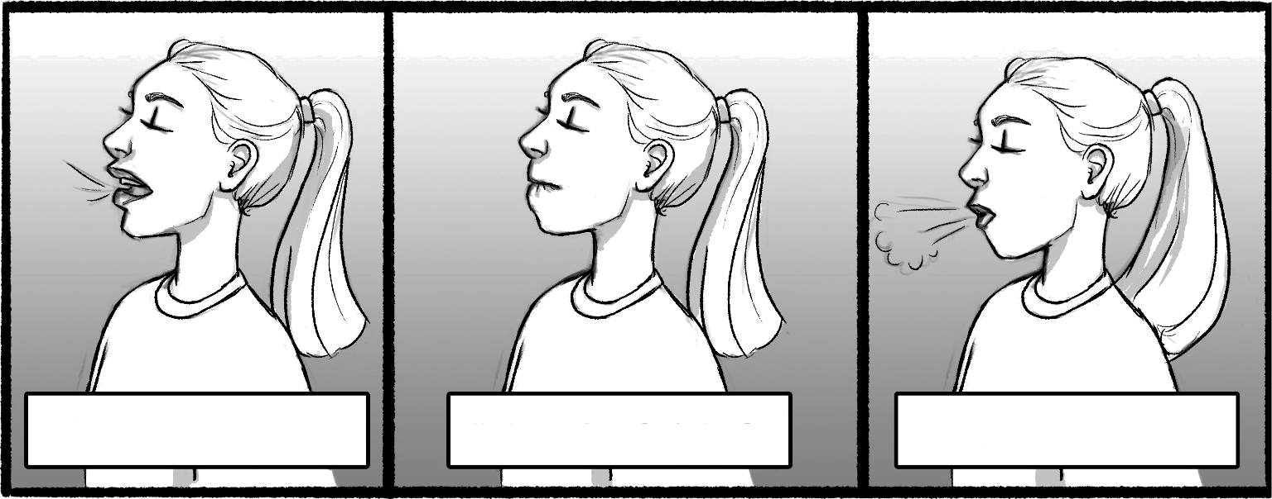
Merr fryme 4 Seconda
Mbaje frymën 4 seconda
Nxirre frymën 4 seconda

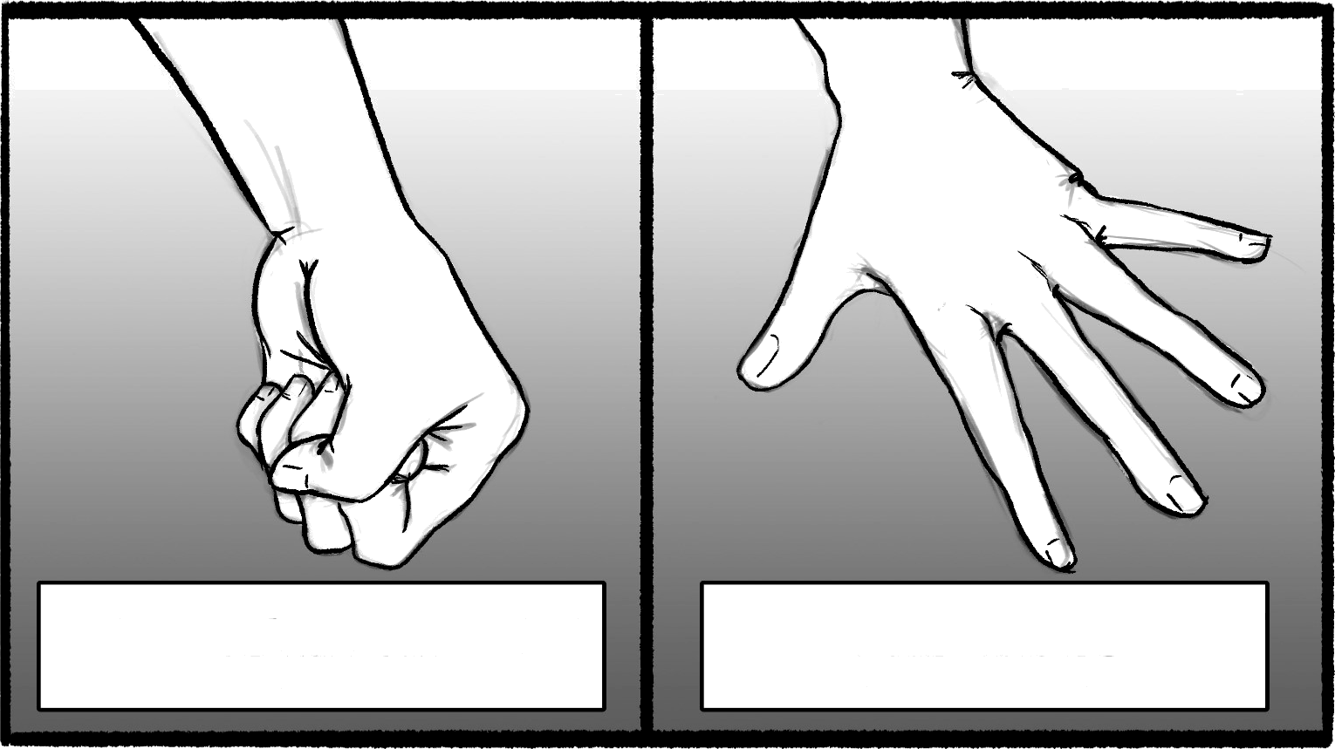
Shtrëngojë sa me shumë që mundesh
Pastaj, shlirojë dhe relaksoj gishtërinjtë

Beje këtë 2-3 here

REFLEKTIMI I SJELLJES Aktiviteti 5

Qëllimi: Një mjet i shkëlqyeshëm për t'i bërë nxënësit të reflektojnë mbi sjelljen e papërshtatshme . Mund ta përdorni kur një nxënës shkel një rregull në klasë ose nuk i plotëson pritjet për sjellje të mire.
Niveli i rekomanduar: I-V
Aftësi: Rregullimi emocional
Kohëzgjatja: 30 minuta
Materiale:
• Një kopje e fletës së punës
• Një zonë e dhomës larg nxënësve të tjerë
• Opsionale: Një kohëmatës
Një përdorim edhe më i mirë është në kontekstin e praktikave rivendosëse kur një nxënës bën diçka që i shkakton dëm emocional dikujt tjetër. Në atë rast, ju gjithashtu mund të dëshironi që nxënësi të shkruaj një kërkim falje për nxënësin që ka lënduar.
Ne ju rekomandojmë që ta zhvendosni nxënësin në një zonë larg nga grupi më i madh, kështu që ju mund të dëshironi të përdorni këtë fletë mendimi në bashkëpunim me nxënësin ne nje qoshe të qete.

Udhëzime për fletët e mendimit
• Shtypni një kopje të fletës së punës për nxënësin ose siguroni një kopje me një stilolaps të përshtatshëm.
• Kërkojini nxënësit të takohet jashtë klasës, në një zonë larg nxënësve të tjerë në mënyrë që të shmangni shpërqendrimet.
• Shpjegojini nxenesit specifikat e sjelljes ose problemit dhe pse ai duhet të plotësojë fletën e punës në mënyrë që të bashkohet përsëri me nxënësit e tjerë.
• Ju mund t’i jepni studentit një kohë fikse për të përfunduar fletën e punës.
• Pasi të mbarojë koha dhe / ose nxenesi të plotësojë fletën e punës, duhet të rishikoni atë që ka shkruar ai.
• Në varësi të sjelljes, mund të kërkoni që nxenesi të kërkojë falje.

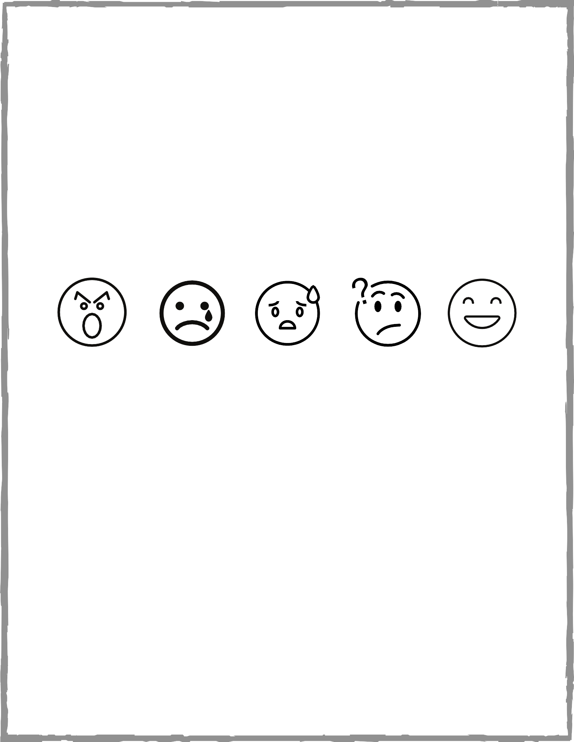

Fleta e mendimi

Kur kam bërë kështu, jam ndje kështu:

I zemëruar I trishtuar I turpëruar I hutuar I gëzuar

Qe ta ndreq këtë, une duhet: __________________________________________________________________

Herën tjetër do ta bëjë më mirë, duke__________________________________________________________________________

NDJENJAT – FYTYRAT Aktiviteti 6

Qëllimi: Të vlerësojnë shprehjet e fytyrës dhe të krahasojnë ato me një sërë ndjenjash . Po ashtu të vlerësojnë dhe krahasojnë ndjenjat dhe situatat.
Niveli i rekomanduar : Kl. VI-IX
Aftësia : Rregullimi emocional
Kohëzgjatja: 30 minuta

Materiale:
Fletë pune

Udhëzime: Zgjedhni një nga fjalitë më poshtë.
Lexoni fjalitë dhe mendoni se si do te ishit ndje ne atë situate. Ngjyrosni fytyrat dhe rrethoni fjalët më poshtë që do të përshtatet me situatën se si ju ishit ndje. Mund të përdorni fytyra të ndryshme disa here dhe fjalët (emocionet) disa here.

Fleta pune të emocioneve:

KRAHASONI EMOCIONET

Udhëzime: Zgjedhni nje nga fjalitë më poshtë.
Lexoni fjalitë dhe mendoni se si do te ishit ndi ne ate situate. Ngjyrosni fytyrat dhe rrethoni fjalët më poshtë që do të përshtatet me situatën se si ju ishit ndi. Mund të përdorni fytyra të ndryshme disa here dhe fjalët (emocionet) disa here.

 | I shqetësuar |  | I gëzuar
Krenar |  | I shokuar |  | I inatosur
 | I lëne jashtë |  | I kenaqur
Xheloz |  | I frustruar |  | Mirënjohës
 | I vetmuar |  | I ngazëllyer
ghts Reserved. |  |  |  |  | Centervention.com

Fleta pune të emocioneve:

KRAHASONI EMOCIONET


Ju keni fituar zgjidhjet ne klasë për këshilin e klasës.
Si do të ndiheshit?



Prindërit u vonuan për të ju marrë nga shkolla dhe ju nuk e dinit se ku janë ata.

Si do të ndiheshit?

Ju u rrezuat në prani të klasës.

Si do të ndiheshit ?

Ju keni harruar ushqimin në shtëpi dhe shoku juaj ndau ushqimin e tij me ty..

SI do të ndiheshit ?

© 2017. All Rights Reserved.

Ju jeni ftuar ne ditëlindjen e shokut të klasës.

Si do të ndiheshit?


Ju nuk e dini përgjigjen kur arsimtarja ju pyet.

Si do të ndiheshit ?
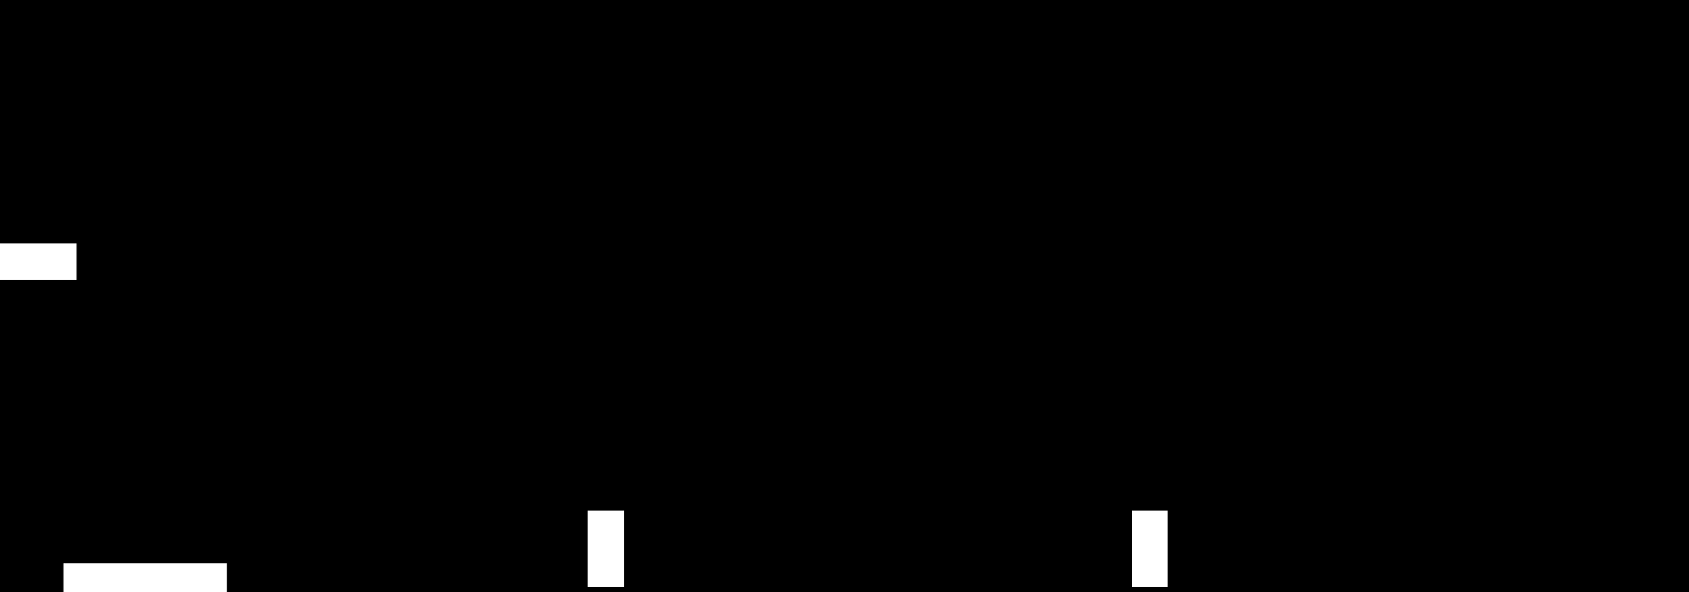
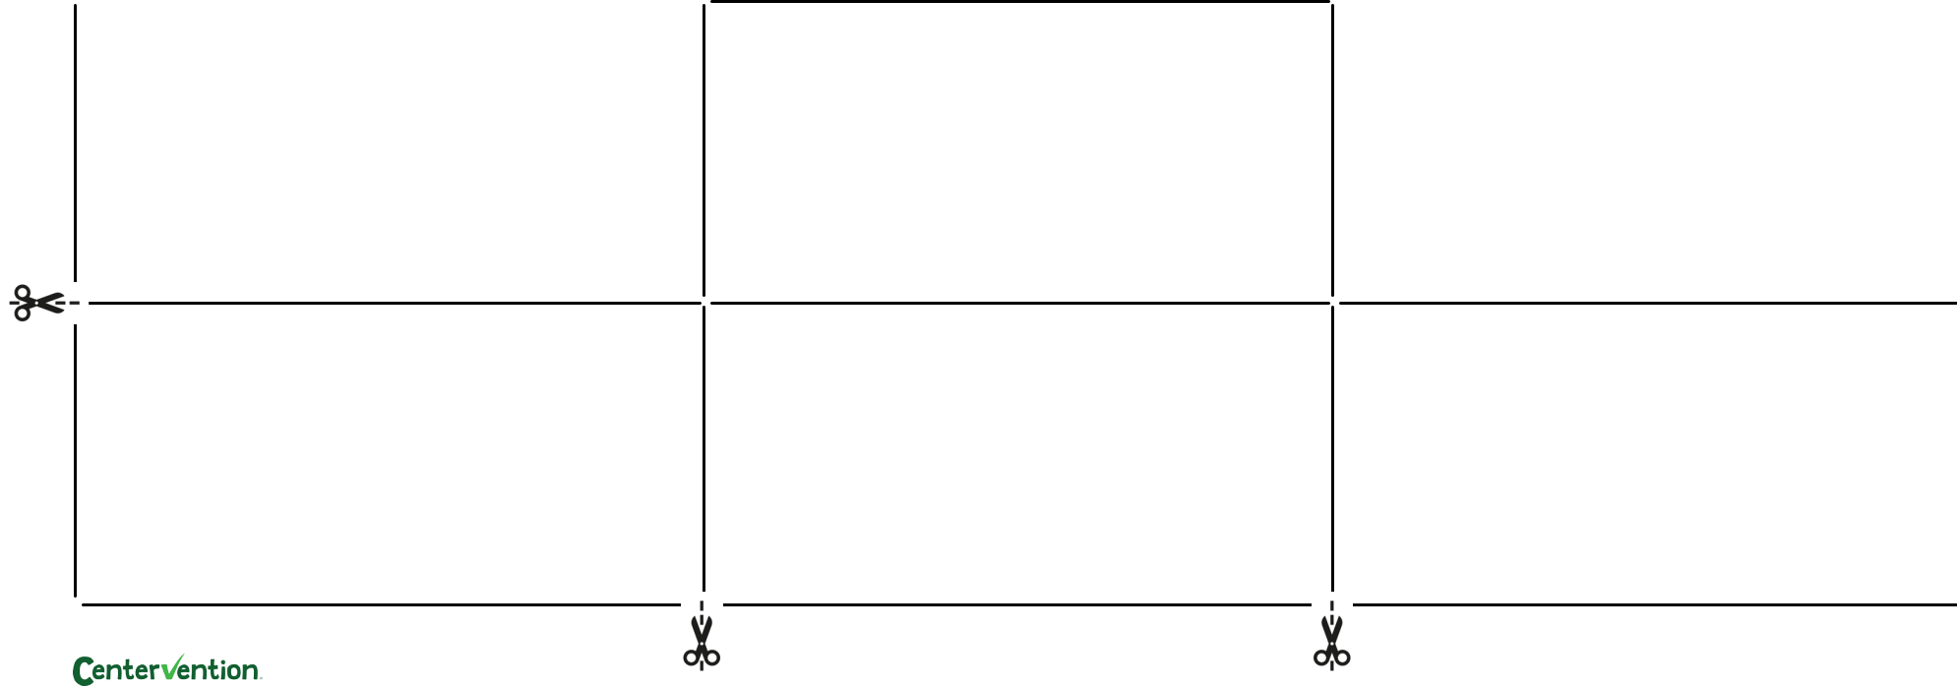

Dikush ju shtyu deri sa ju mbanit pijen ne dore dhe kështu bluza juaj u njollos.

Si do të ndiheshit ?

Ju morrët notë të dobët ne test per të cilën mësuat shume..

Si do të ndiheshit ?

Ju u zgjodhët I fundit për ekipin e futbollit.

Si do të ndiheshit?


Ju morrët notën 5 ne test ku mësuat shumë.
Si do të ndiheshit ?

Ju prezantuat dhe klasa duartrokiti.

Si do të ndiheshit ?

Shokët e tu po flasin per një ngjarje ku u argetuan gjate vikendit, por ju nuk ishit të ftuar.

Si do të ndiheshit ?

Centervention.com

Fleta pune te emocioneve:

KRAHASONI EMOCIONET


Ne klasë kënduan këngen e ditëlindjes sate.
Si do të ndiheshit?


Ju nuk morrët një lodër per datëlindje por shoku juaj morri të njëjtën qe ju deshifruat per ditëlindjen e tij.

Si do të ndiheshit ?

Ekipi juaj i preferuar fitoi lojën.

Si do të ndiheshit ?

Ju treguat një barsoletë dhe shokët qeshën me të.

Si do të ndiheshit ?

Zgjoheni ne mëngjes dhe e kuptoni se at dite nuk keni mësim.

Si do të ndiheshit ?
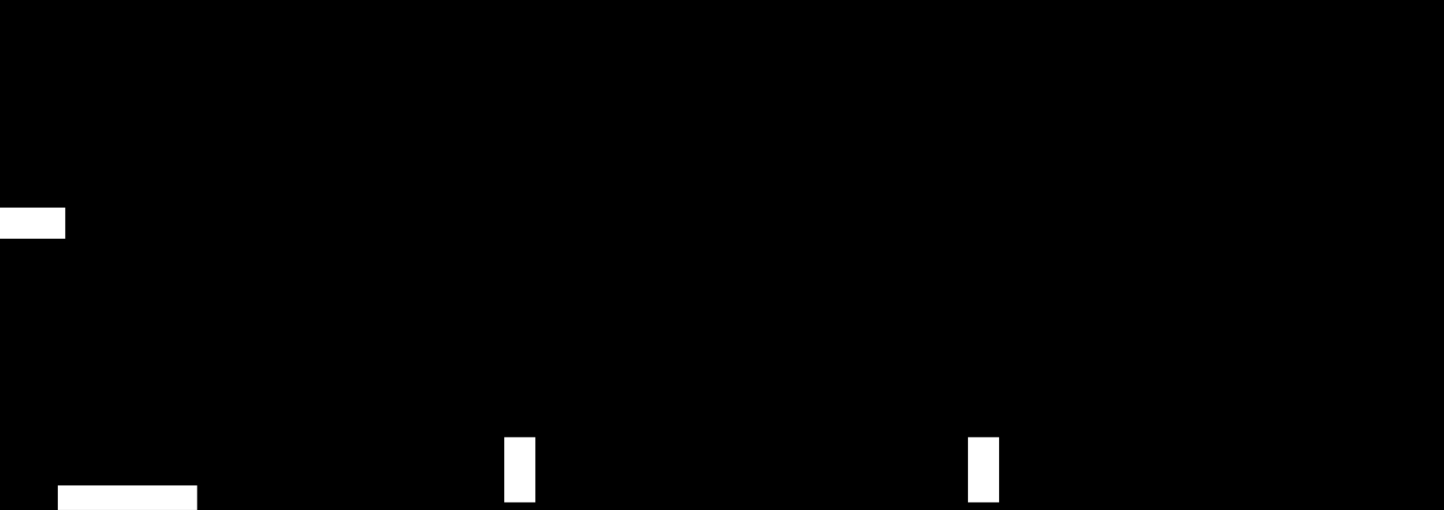
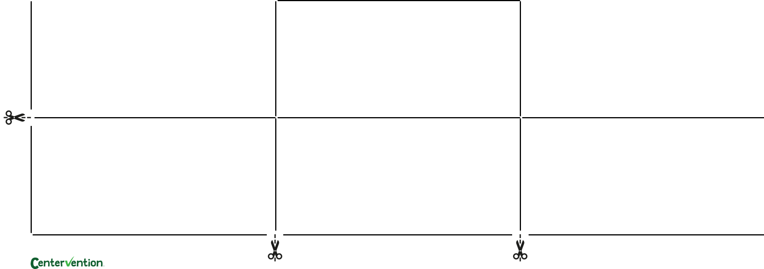

Ju shkoni ne një ekskursion me familje.

Si do të ndiheshit ?

Ju jeni i ri ne shkollë dhe nuk e dini se me kënd të uleni.

Si do të ndiheshit ?

Ju shkuat ne shtrat shume vone at natë. Arsimtarja ju bërtet se juve po ju zë gjumi ne klasë.

Si do të ndiheshit ?


Ju humbet lojën me shokët.
Si do të ndiheshit ?

